**Ngày 28/06, tại Hà Nội, nhằm tăng cường năng lực phòng, chống rủi ro trong hoạt động của các tổ chức tín dụng (TCTD) theo thông lệ quốc tế, Ủy ban Chính sách thuộc Hiệp hội Ngân hàng Việt Nam (HHNH) phối hợp với Ngân hàng TMCP Kỹ thương Việt Nam (Techcombank) tổ chức tọa đàm với chủ đề “Rủi ro tội phạm tài chính/ rửa tiền mà các TCTD đối mặt và chia sẻ giải pháp, kinh nghiệm triển khai” trong khuôn khổ kế hoạch do Ủy ban Chính sách đề ra trong năm 2023.**

*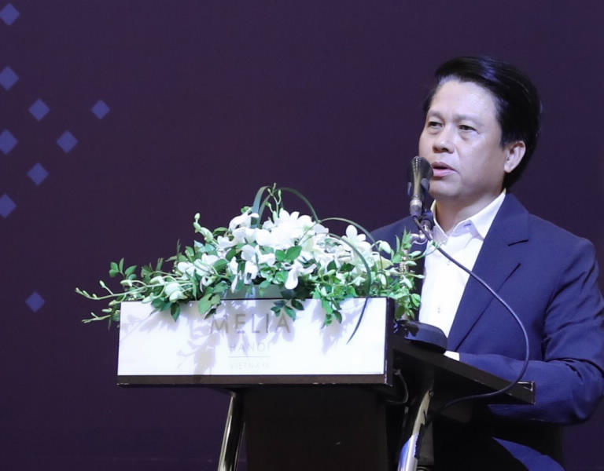  
Phó Thống đốc NHNN Phạm Tiến Dũng phát biểu tại tọa đàm*

Tọa đàm có sự tham dự của Phó Thống đốc Ngân hàng Nhà nước Việt Nam (NHNN) Phạm Tiến Dũng; đại diện lãnh đạo các đơn vị thuộc NHNN; đại diện lãnh đạo HHNH, Ủy ban Chính sách và các thành viên; đại diện Nhóm Công tác Ngân hàng (BWG), Liên minh Diễn đàn Doanh nghiệp Việt Nam, Câu lạc bộ Pháp chế Ngân hàng, các ngân hàng thương mại (NHTM)…

Mục tiêu buổi tọa đàm nhằm tăng cường nhận thức về rủi ro rửa tiền, hiểu biết về các quy định pháp luật mới về phòng, chống rửa tiền (PCRT), chia sẻ kinh nghiệm triển khai thực tiễn trong quản trị rủi ro rửa tiền/tội phạm tài chính.

Phát biểu khai mạc tọa đàm, ông Nguyễn Quốc Hùng – Phó Chủ tịch kiêm Tổng Thư ký HHNH – cho biết, sau hơn 10 năm triển khai Luật PCRT, mặc dù NHNN cũng như các TCTD tổ chức thực hiện nghiêm túc theo đúng chuẩn mực quốc tế và phù hợp với thực tế hoạt động của các TCTD, song vẫn bộc lộ những hạn chế, bất cập.

Để khắc phục những tồn tại và nâng cao hiệu quả, đồng thời xây dựng hệ thống pháp luật về PCRT đáp ứng được yêu cầu, chuẩn mực quốc tế, tại kỳ họp thứ 4 ngày 15/11/2022, Quốc hội Khóa XV đã thông qua Luật PCRT số 14/2022/QH15 thay thế Luật PCRT năm 2012. Ngay sau khi luật PCRT được thông qua, NHNN đã phối hợp với Bộ Tư pháp và các cơ quan liên quan trình Thủ tướng Chính phủ ban hành Nghị định số 19/2023/NĐ-CP quy định chi tiết một số điều của Luật PCRT.

Tổng Thư ký HHNH chia sẻ, để công tác PCRT của ngành Ngân hàng góp phần vào cuộc đấu tranh phòng, chống tội phạm nói chung, tội phạm rửa tiền nói riêng và làm minh bạch hệ thống tài chính, NHNN sẽ ban hành Thông tư tạo hành lang pháp lý toàn diện để các TCTD triển khai trong thời gian tới.

Tuy nhiên, với sự phát triển của các công nghệ mới, điện toán đám mây, kinh tế số, ứng dụng số… cùng với yếu tố dịch bệnh đã làm thay đổi thói quen sống và hành vi đầu tư, tiêu dùng của người dân. Các sản phẩm, dịch vụ của các ngân hàng với tốc độ số hóa nhanh và mạnh mẽ đã góp phần thúc đẩy và thu hút số lượng người dùng chuyển từ ngoại tuyến lên trực tuyến, sử dụng nhiều phương thức thanh toán không dùng tiền mặt. Theo đó, các tội phạm nguồn của rửa tiền cũng có sự biến chuyển, trở nên tinh vi và phức tạp hơn.

Tổng Thư ký HHNH Nguyễn Quốc Hùng bày tỏ hi vọng, tọa đàm sẽ là cơ hội để các cơ quan quản lý, các TCTD trao đổi và cập nhật nhiều thông tin hữu ích. Ông Hùng đánh giá cao ý tưởng tổ chức tọa đàm của Ủy ban Chính sách thuộc HHNH, đồng thời mong muốn các diễn giả và đại biểu tích cực thảo luận, chia sẻ kinh nghiệm để triển khai hoạt động phòng ngừa rủi ro rửa tiền hiệu quả.



Phó Chủ tịch kiêm Tổng Thư ký HHNH Nguyễn Quốc Hùng phát biểu tại toạ đàm.

Chia sẻ tại tọa đàm, ông Trần Phương – Chủ nhiệm Ủy ban Chính sách (HHNH), Phó Tổng Giám đốc Ngân hàng BIDV – cho biết, nhằm thực hiện vai trò là đơn vị tham mưu, tư vấn cho Hội đồng HHNH, hỗ trợ cơ quan thường trực HHNH trong việc giải quyết những vấn đề có tính chất lớn và chuyên sâu về cơ chế, chính sách liên quan đến hoạt động ngân hàng và bảo vệ quyền lợi, lợi ích hợp pháp của các tổ chức hội viên, Ủy ban Chính sách đã nghiên cứu và xây dựng chương trình hoạt động năm 2023, tập trung vào những nội dung nhận được sự quan tâm sâu rộng của các thành viên HHNH trong bối cảnh kinh tế vĩ mô nhiều biến động như hiện nay. Trong đó, việc nhận diện, quản lý hiệu quả các rủi ro phát sinh được đánh giá là nhiệm vụ quan trọng, xuyên suốt quá trình hoạt động của các NHTM.

Mặc dù dịch bệnh đã được kiểm soát, Chính phủ ban hành nhiều giải pháp tháo gỡ khó khăn, vướng mắc cho nền kinh tế, tuy nhiên, với tác động cộng hưởng trong và ngoài nước dẫn đến rủi ro phát sinh ngày càng gia tăng, có nhiều chiều hướng phức tạp, như rủi ro về tội phạm tài chính, rửa tiền; rủi ro tuân thủ, rủi ro tài chính; rủi ro uy tín…

Ông Trần Phương mong muốn lắng nghe chia sẻ của các đại biểu về các vấn đề cụ thể như phương thức, thủ đoạn tội phạm tài chính mà các ngân hàng đang gặp phải; những giải pháp, kinh nghiệm triển khai công tác PCRT, phòng chống tội phạm tài chính, hạn chế rủi ro mà các ngân hàng đã áp dụng; nhằm tăng cường nhận thức của các TCTD, nâng cao năng lực phát hiện rủi ro rửa tiền và tội phạm tài chính, hạn chế tối đa tác động tiêu cực với hoạt động của các TCTD.

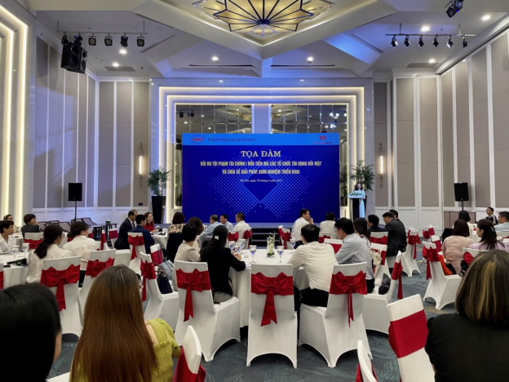

Quang cảnh tọa đàm. (Ảnh: LK)

Tại tọa đàm, ông Kalyanaraman Sivaramakrishnan – Phó Tổng Giám đốc Ngân hàng Techcombank chia sẻ về rủi ro tội phạm rửa tiền mà các TCTD phải đối mặt và tính cần thiết của công tác PCRT, thực thi các quy định pháp luật. Phó Tổng Giám đốc Ngân hàng Techcombank nhận định, sự phát triển kinh tế trong thời đại công nghệ số tiềm ẩn những nguy cơ đáng báo động về các loại hình tội phạm. Các TCTD đối mặt với nguy cơ bị các loại tội phạm rửa tiền/ tội phạm nguồn của tội phạm rửa tiền lợi dụng. TCTD sẽ đối diện với các rủi ro về pháp lý, tài chính, danh tiếng, tuân thủ nếu thiếu các biện pháp kiểm soát chặt chẽ và quản trị rủi ro hiệu quả.

Tại Việt Nam, tội rửa tiền cũng đã được hình sự hóa và trách nhiệm pháp lý không dừng lại ở người tham gia trực tiếp vào giao dịch tội phạm mà đã được mở rộng tới các bên tham gia gián tiếp. Các quy định pháp luật về PCRT đã và đang tiếp tục được sửa đổi để nâng cao hiệu quả của công tác PCRT. Các yêu cầu ngày càng khắt khe từ hành lang pháp lý trong nước sẽ có lợi ích tích cực đáng kể đến việc hình thành môi trường tuân thủ PCRT tại Việt Nam và đưa ra chuẩn mực ngày càng cao cho ngành Ngân hàng.

Phó Tổng Giám đốc Ngân hàng Techcombank cho rằng, công tác quản trị PCRT, tội phạm tại các TCTD cần được chuyển đổi dựa trên bốn trụ cột chính, bao gồm chiến lược, khung quản trị và mô hình hoạt động; quy trình, chính sách; con người và văn hóa; hệ thống. Đồng thời, để nâng cao chất lượng PCRT tại Việt Nam thì sự đồng hành của cơ quan quản lý nhà nước là yếu tố then chốt, thông qua chính sách quy định; tư vấn hỗ trợ; hợp tác chia sẻ thông tin; cơ sở dữ liệu, khai thác dữ liệu.

Đại diện Ngân hàng BIDV cũng có phần trình bày về tầm quan trọng của công tác nhận biết khách hàng, sàng lọc và giám sát giao dịch trong quản trị rủi ro liên quan đến hoạt động mua bán tài khoản ngân hàng, trong đó nhấn mạnh đến các giải pháp.

Về phía ngân hàng, cần thực hiện nghiêm công tác nhận biết thông tin khách hàng; thẩm định kĩ rủi ro của các sản phẩm, dịch vụ sử dụng công nghệ mới trước khi triển khai chính thức; thực hiện theo dõi, sàng lọc, rà soát các tài khoản; thực hiện “làm sạch” dữ liệu khách hàng và tài khoản của khách hàng; chủ động nghiên cứu, trang bị các giải pháp, ứng dụng công nghệ, dữ liệu datafile hỗ trợ xác thực thông tin khách hàng, chủ tài khoản ngân hàng; đẩy mạnh công tác truyền thông, tuyên truyền, nâng cao nhận thức của khách hàng trong việc đăng ký mở và sử dụng tài khoản.

Về phía các cơ quan quản lý, toàn ngành Ngân hàng cần kết nối cơ sở dữ liệu (CSDL) quốc gia về dân cư, căn cước công dân (CCCD), thẻ căn cước công dân gắn chíp; đồng bộ thông tin tài khoản ngân hàng với CSDL quốc gia về dân cư; triển khai các giải pháp xác thực khách hàng qua CCCD gắn chíp trên thiết bị di động hoặc theo phương thức app-to-app; NHNN xem xét quy định giới hạn số lượng tài khoản thanh toán mở cho một khách hàng hoặc cho từng nhóm khách hàng.

Bên cạnh đó, đại diện Ngân hàng TPBank đưa ra các giải pháp nhận biết khách hàng mở tài khoản bằng phương thức điện tử (eKYC) tại ngân hàng, đồng thời chỉ ra một số khó khăn, thách thức như: cơ chế phối hợp giữa các ngân hàng; một số vấn đề chưa có quy định, hướng dẫn cụ thể để có cơ sở pháp lý thực; tốn nhiều nguồn lực đặc biệt cho công tác hậu kiểm, đầu tư nhiều công nghệ; khó xác minh tính chính xác 100% và đầy đủ thôn tin trên giấy tờ tùy thân của khách hàng…

Đại diện khác của Ngân hàng Techcombank chia sẻ thêm về phương pháp tiếp cận và kinh nghiệm triển khai chuyển đổi mô hình quản trị rủi ro rửa tiền, với các bài học về quản trị, nguồn lực, quản lý sự thay đổi và cơ chế phối hợp.

Phát biểu tại tọa đàm, ông Phạm Tiên Phong – Cục trưởng Cục PCRT, Cơ quan Thanh tra, giám sát ngân hàng (NHNN) - cho biết, với xu hướng phát triển mạnh mẽ của khoa học, công nghệ cũng như phương thức, thủ đoạn tội phạm thực hiện các hành vi rửa tiền, tài trợ khủng bố ngày càng trở nên tinh vi. Thời gian qua, NHNN đã thường xuyên theo dõi, giám sát chặt chẽ tình hình triển khai và có những văn bản chỉ đạo các TCTD thực hiện các biện pháp ngăn ngừa hành vi tội phạm liên quan đến rửa tiền và các tội phạm khác để giảm thiểu rủi ro cho hoạt động ngân hàng, phối hợp chặt chẽ với các cơ quan chức năng, cơ quan điều tra trong trao đổi thông tin, kịp thời xử lí nhiều vụ việc.

Qua công tác đấu tranh, phòng chống tội phạm rửa tiền và các tội phạm nguồn tội rửa tiền, cũng như qua hoạt động đánh giá rủi ro quốc gia lần hai, hiện nay, NHNN đang phối hợp với các Bộ, ngành cùng một số định chế tài chính thực hiện, và đã nhận thấy một số rủi ro chính mà các ngân hàng có thể đối mặt trong thời gian tới.

Cục trưởng Cục PCRT chia sẻ, thời gian qua, cùng với TCTD, chi nhánh ngân hàng nước ngoài, tổ chức cung ứng các dịch vụ trung gian thanh toán, để tăng cường năng lực PCRT, tài trợ khủng bố, NHNN đã phối hợp với các cơ quan chức năng liên quan, các đối tượng báo cáo thực hiện một số biện pháp nghiệp vụ để xử lí, hỗ trợ cho các TCTD, tiêu biểu là việc phối hợp đề xuất, ban hành Luật PCRT 2022 cũng như các văn bản pháp lí có liên quan trong thời gian tới.



Các đại biểu tham dự phiên thảo luận bàn tròn

Trong khuôn khổ chương trình, các đại biểu đại diện Cục PCRT, HHNH, ngân hàng Standard Charter Việt Nam, các NHTM đã tham gia phiên thảo luận bàn tròn nhằm làm rõ hơn những nội dung liên quan đến các bài trình bày tại tọa đàm.

Đánh giá cao chủ đề cũng như những chia sẻ tại tọa đàm, Phó Thống đốc NHNN Phạm Tiến Dũng cho rằng đây là lĩnh vực vừa mới vừa khó nhưng lại rất quan trọng đối với hoạt động kinh doanh của các ngân hàng. Nhất là khi số lượng tài khoản ngân hàng ngày càng tăng trưởng (hiện có khoảng 150 triệu tài khoản, trong đó 74% của người trưởng thành, hơn 90% giao dịch qua kênh số ngân hàng…). Do vậy, các ngân hàng cần phải quan tâm đúng mức đối với hoạt động này để hạn chế rủi ro xảy ra gây tổn thất cho ngân hàng về tài chính, danh tiếng...

PCRT là vấn đề trọng tâm của các ngân hàng, ngân hàng nào quan tâm đến PCRT thì ngân hàng đó sẽ phát triển mạnh. Việc tăng cường bảo mật eKYC, tăng cường kết nối với Bộ Công an là hết sức cần thiết. Phó Thống đốc chia sẻ, Bộ Công an và NHNN đã ban hành kế hoạch thực hiện, định hướng thời gian tới sẽ thực hiện theo kế hoạch này.

Thời gian qua, NHNN thường xuyên theo dõi, giám sát tình hình triển khai, chỉ đạo các TCTD thực hiện các biện pháp ngăn ngừa hành vi rửa tiền và các tội phạm có liên quan, giảm thiểu rủi ro trong hoạt động ngân hàng và phối hợp chặt chẽ với các cơ quan chức năng, cơ quan điều tra trao đổi thông tin, kịp thời xử lý nhiều vụ việc. NHNN yêu cầu các TCTD báo cáo đầy đủ các giao dịch đáng ngờ, giao dịch có giá trị lớn để NHNN nắm bắt.

Phó Thống đốc nhấn mạnh, trong quá trình triển khai, NHNN luôn lắng nghe và các TCTD cũng cần chia sẻ ý kiến đến NHNN để làm sao giải quyết được câu chuyện PCRT, cải thiện được thực trạng tội phạm tài chính tại Việt Nam.

Phó Thống đốc yêu cầu các ngân hàng phải nghiên cứu giải pháp sớm phát hiện dấu hiệu giao dịch nghi ngờ, gian lận để xử lý; tăng cường thực hiện qua eKYC, phối hợp với Bộ Công an và lưu ý dấu hiệu gian lận... Trong thời gian tới, NHNN sẽ ban hành kế hoạch triển khai công tác phòng chống rửa tiền, tài trợ khủng bố và sẽ xử lý nghiêm ngân hàng nào thực hiện báo cáo về vấn đề này không nghiêm túc. Phó Thống đốc NHNN Phạm Tiến Dũng cũng đề nghị các Vụ, Cục thuộc NHNN, các TCTD cần đẩy mạnh hơn nữa các giải pháp PCRT trong bối cảnh phải thích ứng với sự thay đổi liên tục của các điều kiện kinh tế vĩ mô.

***LK***